Орган издания МОУ оош им. В.А.Обручева №2

ПОПО

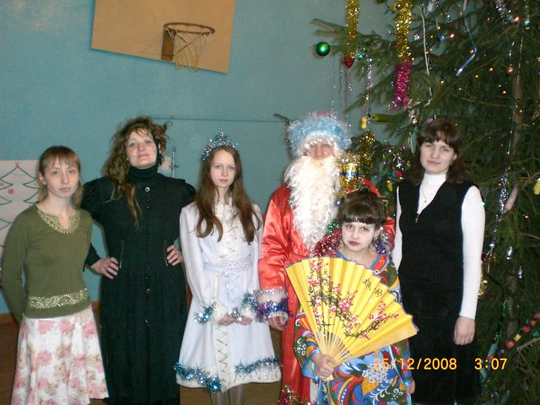

Короткой строкой
Сегодня в номере:

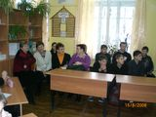
Итоги
2 четверти
Наши дела и
достижения

Новогодние
праздники в
школе прошли
очень интересно.

Губернаторская
ёлка. Интервью с
её участниками.
- С 17 ноября по 5 декабря ученики 2-7 классов отдыхали в пансионате «Верхний бор». Приехали очень довольные, осталось много приятных впечатлений о весёлых и шумных развлечениях, конкурсах, вечерах.
- 30 ноября Чувакин Роман, Смирнова Екатерина, Щеглова Ксения, ученики 9 класса, приняли участие в областной викторине по литературному краеведению.
- В декабре в школе прошли открытые уроки по немецкому языку (8 кл.), географии (7 кл.) и истории (9 кл.)

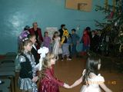

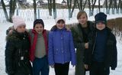

Итоги 2 четверти

Вот и закончилась 2 четверть. Можно подвести итоги. Что же мы успели сделать за это время?
Во-первых, провели рейд по проверке школьных принадлежностей: учебников, тетрадей, дневников. Библиотекарь школы Лебедева Светлана Михайловна вместе со своими помощниками проверила сохранность учебников. Многие ученики бережно относятся к своим учебным принадлежностям. Среди них отметим Чувакина Романа (9 класс), Смирнову Елену (9 класс), Могильную Ольгу (8 класс), Платонову Кристину (8 класс), Ширяеву Евгению (7 класс), Смородкину Надежду (7 класс), Рудько Алину (5 класс), Политаева Дмитрия (5 класс). В начальных классах получили замечания Рыбникова Ольга, Сорокина Татьяна. Этим ребятам предложили исправить недостатки.
Во-вторых, в течение четверти проведены «Недели биологии и математики».
Кизеева Виолетта Петровна во всех классах провела часы «Занимательной биологии и географии». Ребята отвечали на вопросы, отгадывали ребусы, победители приняли участие в общешкольной игре «Счастливый случай». Команды «Северный полюс» и «Южный полюс» соревновались между собой. Проигравших не было, все игроки получили небольшие награды.
Неделю математики для ребят 5-9 классов подготовили и провели учителя Рудько Екатерина Васильевна и Прокопченко Маргарита Сергеевна. Каждый урок математики на этой неделе начинался с высказывания какого-нибудь великого человека или учёного-математика. Свои знания по математике учащиеся показали на проведённых в каждом классе олимпиадах. Для младших школьников (5, 6 классов) в начале недели было организовано виртуальное «Путешествие в мир математики». А в конце недели учащиеся 7-9 классов приняли участие в игре «Математический аукцион», в форме телевизионной передачи «Своя игра» с использованием компьютера.
Ребятам и приглашённым понравилась такая форма проведения мероприятий.

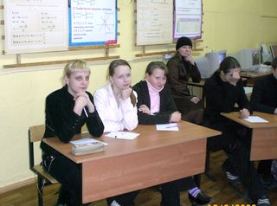

Неуспевающих в школе нет, уроки без уважительной причины учащиеся не пропускают. Но нас волнует качество знаний учащихся: из 60 - на «4» и «5» успевают только 10 человек, 3 ученика имеют одну «тройку».
Надо приложить все силы и старания тем, кто может учиться лучше.

На снимке: команда «Уравнение»

Новогодние праздники в школе

В конце декабря в нашей школе традиционно проводился новогодний утренник для учеников начальных классов.
В подготовке и проведении мероприятия, которое называлось «Новогодний переполох», приняли участие не только учителя, но и старшеклассники – Смирнова Лена (8 класс) и Рудько Алина (5 класс). За техническое обеспечение отвечали Смородкин Николай и Чувакин Роман (9 класс). На утренник пришло много родителей. Сценарий был построен таким образом, что никто из ребят не остался в стороне – в ходе развития сюжета дети танцевали, пели, водили хороводы, участвовали в играх, конкурсах, читали стихи на новогоднюю тему. Традиционно прошёл конкурс карнавальных костюмов. Их было много. Но были отмечены «Японка» - Рудько Алина, «Золотая рыбка» - Седова Ксения, бесподобно выглядела «Баба Яга» - Гусева Даша.

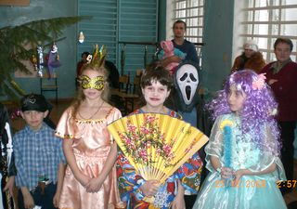

В финале утренника Дед Мороз каждому вручил сладкий подарок лично в руки. Все были довольны и счастливы.
26 декабря в школе прошёл «Конкурс снегурочек». Заранее были объявлены условия соревнования: необходимо было представить карнавальный костюм, спеть песню о зиме, провести игру с залом. Ребята очень творчески подошли к этому конкурсу. Каждая снегурочка была очаровательна. На сцене мы увидели представителей каждого класса: Марченко Аню (5 класс), Ширяеву Женю (7 класс), Смирнову Лену (8 класс), Щеглову Ксению (9 класс).

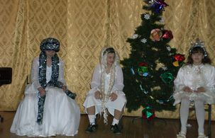

Но особенно поразила снегурочка 6 класса Седова Алина (её роль исполнял Седов Алексей). Именно он завоевал симпатии зрителей и жюри и был назван победителем.
Все участники награждены сладкими призами.
Здесь же прошло подведение итогов соревнования между классами по результатам воспитательной работы за 1 полугодие.

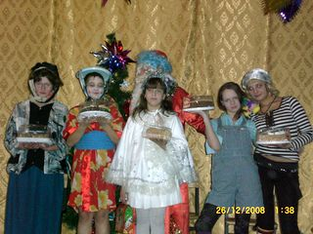

Губернаторская ёлка

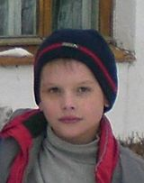
26 декабря в Твери была организована Губернаторская ёлка, куда пригласили и делегацию из Ржевского района. Из нашей школы этой чести удостоились 5 человек, которые заслужили уважение, хорошо учатся, принимают активное участие в школьной жизни. Мы обратились к ним, чтобы они поделились своими впечатлениями о поездке.
Смородкина Надя (7 класс):
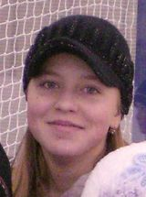
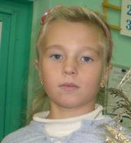
-Поездка очень понравилась, увидели много интересного. Меня поразили выступления фигуристов, их зажига-тельные танцы на льду. Дед Мороз и Снегурочка прибыли в санях на оленях, всех поздравили с Новым годом.

Рудько Алина (5 класс):
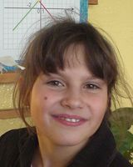
- Представление на льду было очень красочное, оно запомнилось больше всего. На ёлке висели наши поделки, снеговик и Дед мороз, они были очень симпатичные. Ещё понравился яркий салют, он шёл долго-долго, а потом пускали разноцветный дым. Мы покатались на коньках, а когда пришли в автобус, нас ждали новогодние подарки и красивые шапки каждому.

Политаев Дима (5 класс):
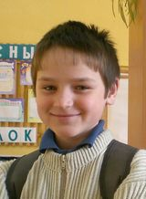
- Больше всего мне понравилась ёлка, она была очень большая и красивая. А ещё фигуристы, они

кружились на одной ноге, а у одной девушки из коньков летели блестящие искры. Я познакомился с новыми друзьями.

Краснов Илья (4 класс):
-Мне запомнится эта поездка на долгое время. Останется в па-мяти выступление губернатора Д.В.Зеленина. Он всех поздравил с Новым годом, и я у него взял автограф.

Седова Ксюша (4 класс):
-Понравилось всё, одна фигуристка изображала осьми- нога, он был как настоящий. Посмот рели интересный концерт. А в столовой был вкусный обед.

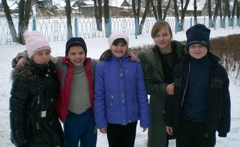
На снимке: делегация нашей школы

